官方文档:http://scrapy-chs.readthedocs.io/zh_CN/latest/index.html#
中文精炼:http://www.cnblogs.com/-E6-/p/7222993.html

Scrapy是一个为了爬取网站数据，并提取出结构性数据而编写的应用框架。可以用于数据挖掘、监测和自动化测试

Scrapy 使用了 Twisted异步网络库来处理网络通讯。所以在安装scrapy时才会依赖twisted

Scrapy主要包括了以下组件：
引擎(Scrapy): 用来处理整个系统的数据流处理, 触发事务(框架核心)
调度器(Scheduler): 用来接受引擎发过来的请求, 压入队列中, 并在引擎再次请求的时候返回. 可以想像成一个URL（抓取网页的网址或者说是链接）的优先队列, 由它来决定下一个要抓取的网址是什么, 同时去除重复的网址
下载器(Downloader): 用于下载网页内容, 并将网页内容返回给蜘蛛(Scrapy下载器是建立在twisted这个高效的异步模型上的)
爬虫(Spiders): 爬虫是主要干活的, 用于从特定的网页中提取自己需要的信息, 即所谓的实体(Item)。用户也可以从中提取出链接,让Scrapy继续抓取下一个页面
项目管道(Pipeline): 负责处理爬虫从网页中抽取的实体，主要的功能是持久化实体、验证实体的有效性、清除不需要的信息。当页面被爬虫解析后，将被发送到项目管道，并经过几个特定的次序处理数据。
下载器中间件(Downloader Middlewares): 位于Scrapy引擎和下载器之间的框架，主要是处理Scrapy引擎与下载器之间的请求及响应。
爬虫中间件(Spider Middlewares): 介于Scrapy引擎和爬虫之间的框架，主要工作是处理蜘蛛的响应输入和请求输出。
调度中间件(Scheduler Middewares): 介于Scrapy引擎和调度之间的中间件，从Scrapy引擎发送到调度的请求和响应。

Scrapy运行流程大概如下：
1.首先，引擎从调度器中取出一个链接(URL)用于接下来的抓取
2.引擎把URL封装成一个请求(Request)传给下载器，下载器把资源下载下来，并封装成应答包(Response)
3.然后，爬虫解析Response
4.若是解析出实体（Item）,则交给实体管道进行进一步的处理。
5.若是解析出的是链接（URL）,则把URL交给Scheduler等待抓取

第一步:创建项目
在终端中输入 : scrapy startproject 项目名
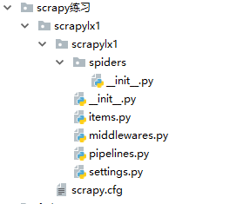
scrapy.cfg: 项目的配置文件。
scrapylx1/: 该项目的python模块。之后您将在此加入代码。
scrapylx1/items.py: 项目中的item文件。
scrapylx1/pipelines.py: 项目中的pipelines文件。
scrapylx1/settings.py: 项目的设置文件。
scrapylx1/spiders/: 放置spider代码的目录。

第二步:定义item,保存爬到的数据
Items是将要装载抓取的数据的容器，它工作方式像 python 里面的字典，但它提供更多的保护，比如对未定义的字段填充以防止拼写错误
定义Item非常简单，只需要继承scrapy.Item类，并将所有字段都定义为scrapy.Field类型即可
import scrapy
#要保留的数据有name,price,stock,last_updated
class Product(scrapy.Item):
name = scrapy.Field()
price = scrapy.Field()
stock = scrapy.Field()
last_updated = scrapy.Field(serializer=str)

第三步:编写爬虫spider
继承 scrapy.Spider 基类，并确定三个主要的、强制的属性：
name：爬虫的识别名，它必须是唯一的，在不同的爬虫中你必须定义不同的名字.
start_urls：包含了Spider在启动时进行爬取的url列表。因此，第一个被获取到的页面将是其中之一。后续的URL则从初始的URL获取到的数据中提取。我们可以利用正则表达式定义和过滤需要进行跟进的链接。
parse()：是spider的一个方法。被调用时，每个初始URL完成下载后生成的 Response 对象将会作为唯一的参数传递给该函数。该方法负责解析返回的数据(response data)，提取数据(生成item)以及生成需要进一步处理的URL的 Request 对象。
这个方法负责解析返回的数据、匹配抓取的数据(解析为 item )并跟踪更多的 URL。

class ImageSpider(scrapy.Spider):
#爬虫名称
name="ImageSpider"
#允许域名,spider要求设置的一个变量,表示允许爬虫爬的网站
allowed_domains=["www.ltaaa.com"]
#开始URL
start_urls=[
"http://www.ltaaa.com/"
]

#解析内容函数
def parse(self,respones):
print(respones)
#声明自己定义的item
item=Scrapylx1Item()
#把页面源码交给scrapy.Selector去解析
sel=Selector(respones)
#每个 xpath() 调用返回一个 selectors 列表
item['imagepath']=sel.xpath('//img/@src').extract()
print(item)
yield item#yield和return差不多,只是yield返回一个迭代器

注意:Spider must return Request, BaseItem, dict or None
当返回的是item时,会进入管道pipelines;
当返回的是Request时,会迭代爬取request下的页面;

第四步:编写管道
当Item在Spider中被收集之后，它将会被传递到Pipeline(管道),当然,要想管道起作用,得先在settings.py中把ITEM_PIPELINES激活该管道
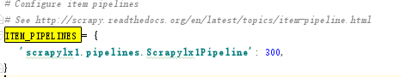
class Scrapylx1Pipeline(object):
def process_item(self, item, spider):
#item是spider的parse方法传过来的
#从字典中取出数据
list=item['imagepath']
#接下来的功能是对集合中所有的图片进行下载
for imagepath in list:
try:
request = urllib.request.Request(imagepath)
response = urllib.request.urlopen(request)
imagedata = response.read()
except:
print("cw")
name = os.path.split(imagepath)
print(name)
try:
filename = "C:/Users/PanJunLong/Desktop/pp_images/%s" % name[1]
with open(filename, "wb") as fp:
fp.write(imagedata)
except:
print("cw")
return item

执行:
在项目目录的cmd中输入Scrapy crawl ImageSpider(爬虫名称),运行

这样,一个对指定网络地址页面内所有图片下载的功能完成.
But,它不是个爬虫,它没有根据链接爬其他页面的图片
这种情况就是网站有相应的反扒策略

解决:
1/使用CrawlSpider爬多个页面
原始Spider类没有迭代爬功能,得用CrawlSpider类,并添加爬取规则Rule
修改如下:改动地方以黄色标出
class ImageSpider(CrawlSpider):
#爬虫名称
name="ImageSpider"
# #允许域名,spider要求设置的一个变量,表示允许爬虫爬的网站
# allowed_domains=["www.ltaaa.com"]
#开始URL
start_urls=[
# "http://www.ltaaa.com/",
"http://www.guancha.cn/"
]
#爬取规则,注意LinkExtractor链接提取器,导包是from scrapy.linkextractors import LinkExtractor
rules=[
Rule(LinkExtractor(allow=(r'http://www.guancha.cn/politics/.*.shtml')), callback='parse_item')
]
#解析内容函数,由于CrawlSpider类已经使用parse实现了功能,所以这里不能重写parse,不然迭代失败.写parse_item,这是因为callback指定为了parse_item,而写了callback,就代表该页面是叶子节点,不会再深入迭代了
def parse_item(self,respones):
print(respones)
#声明自己定义的item
item=Scrapylx1Item()
#把页面源码交给scrapy.Selector去解析
sel=Selector(respones)
#每个 xpath() 调用返回一个 selectors 列表
item['imagepath']=sel.xpath('//img/@src').extract()
item['url']=respones.url
# print(item)
yield item

Rule:
Class scrapy.contrib.spiders.Rule (link_extractor, callback=None,cb_kwargs=None,follow=None,
process_links=None,process_request=None )
link_extractor为LinkExtractor，用于定义需要提取的链接。
callback参数：当link_extractor获取到链接时参数所指定的值作为回调函数。
follow：指定了根据该规则从response提取的链接是否需要跟进。当callback为None,默认值为true。
process_links：主要用来过滤由link_extractor获取到的链接。
process_request：主要用来过滤在rule中提取到的request

LinkExtractor:
allow：满足括号中“正则表达式”的值会被提取，如果为空，则全部匹配。
deny：与这个正则表达式(或正则表达式列表)不匹配的URL一定不提取。
allow_domains：会被提取的链接的domains。
deny_domains：一定不会被提取链接的domains。
restrict_xpaths：使用xpath表达式，和allow共同作用过滤链接。
2/迭代爬
class xinlangspider(Spider):
name="xians"
allowed_domains=[]
start_urls=[
"http://www.guancha.cn",
]

def parse(self,respones):
sel=Selector(respones)
#获取到该页面符合xpath格式的所有超链接
href=sel.xpath('//li[@class="middle"]/ul/li/h4[@class="module-title"]/a/@href').extract()
print(href,file=open("C:/Users/PanJunLong/Desktop/a/a.txt",'w+'))
for hrefitem in href:
#respones.follow会返回一个Request实例,它里面的callback表示由'该函数'来处理这个请求
yield respones.follow(hrefitem,callback=self.parse_item)
#迭代页面的处理
def parse_item(self,response):
sel = Selector(response)
item = Scrapylx3Item()
item['url'] = response.url
#这里只是简单的获取了下标题
item['title'] = sel.xpath('//li[@class="left left-main"]/h3/text()').extract()
yield item

补充:
XPATH：高效的分析语言，表达清晰简单，掌握了以后基本可以不用正则
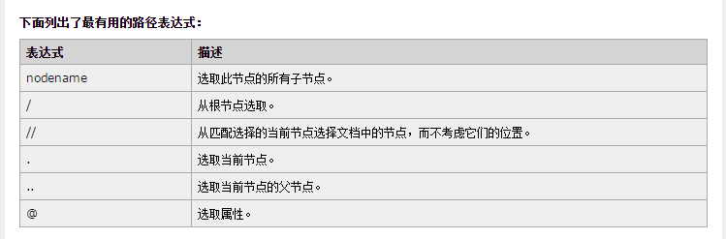
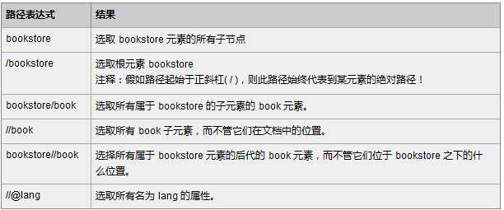
例子:
/html/head/title: 选择HTML文档中 <head> 标签内的 <title> 元素
/html/head/title/text(): 选择 <title> 元素内的文本
//td: 选择所有的 <td> 元素
//div[@class="mine"]: 选择所有具有class="mine" 属性的 div 元素
//*[@id=”post_content”]/p[1]:在根节点下面的有一个id为post_content的标签里面的第一个p标签（p[1]）

火狐浏览器可以直接XPath提取,response.xpath(‘你Copy的XPath’).extract()[‘要取第几个值’],值得注意的是,火狐获取的xpath基本是”/html/body/div[2]/div[3]/div[4]/ul/li[2]/ul/li[30]/h4/a”这样带有[3]这样数组的形式,这样并不利于通用性,要改成[@class=’’*******’’],而class一般具有唯一性,只需要一个即可,即上面xpath改成”//li[@class="middle"]/ul/li/h4[@class="module-title"]/a"]/a”即可,非必要的class可以省略

为了方便使用 XPaths，Scrapy 提供 Selector 类， 有四种方法 :
xpath()：返回selectors列表, 每一个selector表示一个xpath参数表达式选择的节点.
css() : 返回selectors列表, 每一个selector表示CSS参数表达式选择的节点
extract()：返回一个unicode字符串，该字符串为XPath选择器返回的数据
re()： 返回unicode字符串列表，字符串作为参数由正则表达式提取出来

在程序编写前进行验证:
scrapy shell <url> 测试指定url,在返回的打印中

问题:
1. 确保每个文件都有 # -*- coding: utf-8 -*-
2. 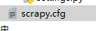中不要写中文,即使是注释的也不行

二 如何验证xpath是否有效
1.先在终端输入scrapy shell ‘’爬取站点地址’’(即xpath解析的那页)
2.输入sel.xpath(‘’**********’’),若正确,会有符合该xpath的条目输出
三 有的可以用xpath定位,有的不行
1.Xpath不能对动态的元素进行定位
2.scrapy shell中sel.xpath,有时候查不出结果,程序也无结果,但用火狐的插件却可以查出来.
一般网页的评论,xpath无法定位,得解析json包.
例如,观察者网的评论,通过查看元素查看时,是这样的
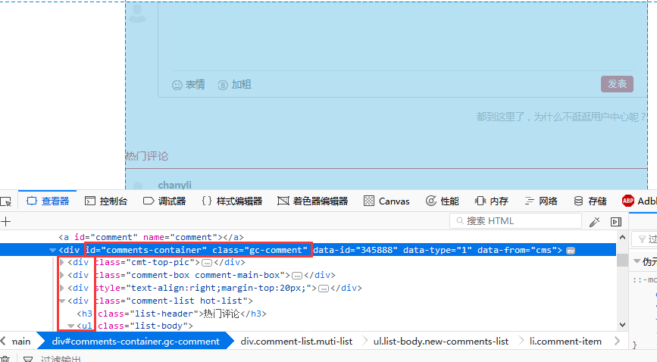
可以看见class=”gc-comment”的div下,有很多子标签
通过查看网页源代码
发现gc-comment下并无子标签,所以这正是sel.xpath没有结果的原因
当然,可以通过
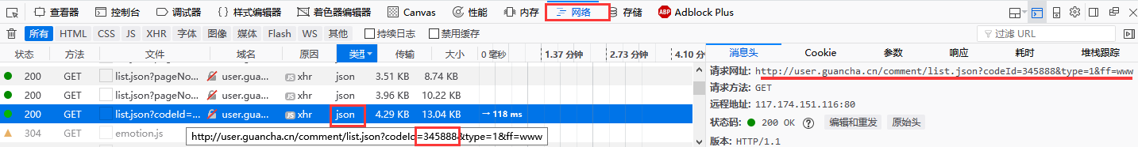
拿到该json的url,但这样的方法不通用
用selenium来模拟打开网页,再定位xpath元素,

三 如何初始化爬虫
Spider crawl参数使用该-a选项通过命令 传递。例如：
scrapy crawl myspider -a category=electronics
在class MySpider中:
def __init__(self, category=None, *args, **kwargs):
super(MySpider, self).__init__(*args, **kwargs)
self.start_urls = ['http://www.example.com/categories/%s' % category]

